1. 基础知识（大家需要提前学习这些基础知识）
2. RNN

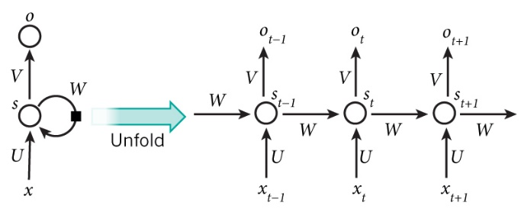

RNN输入是某个前后有关联的序列信息

1. LSTM

RNN用反向传播算法进行训练，会有梯度爆炸或者梯度消失的问题，所有有了长短记忆时网络。

1. GRU

LSTM的一个变形，当然作者并没有说出为什么GRU用代替LSTM。

<http://blog.csdn.net/meanme/article/details/48845793> 这是网络一个关于LSTM与GRU比较的博客，结论是两者差别不大

4．双向神经网络

传统RNN用于文本时，可以理解为现在之所以为这个词跟前面出现的词有关，但实际中现在的词的出现跟后面出现的词也有关，就此有了双向RNN。

5．深层RNN

人们由于传统ANN的思想，觉得深层RNN一定是这样的

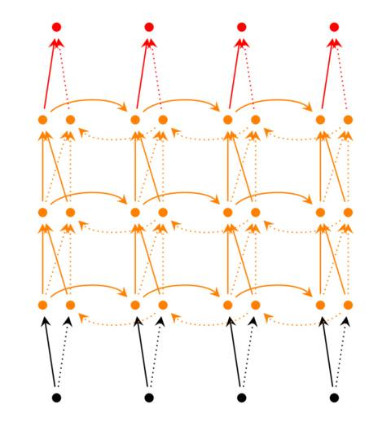

但其实还有三种深层的方式，一是从输入层到隐藏层的深层，二是从上一时刻的隐藏层到这一时刻的隐藏层的深层，三是从隐藏层到输入层的深层。具体方式都是在两层之间添加一些非线性中间层，比如sigmod，tanth层。具体可以看论文How to construct deep recurrent neural networks

在这篇论文中将我们传统认为的深层RNN叫做Stack of Hidden States，将隐藏层到输出层的深层RNN叫做hidden-output（后面会用到这两个词）

之所以采取这样的深层，论文中的解释是，比如input到hidden，可以更好的学习到输入的这些抽象特征的关系。没有具体的理论支持，但结果确实提高了一些。

二. 结合 Learning Phrase Representations using RNN Encoder–Decoder for Statistical Machine Translation与sequence-to-sequence-learning-with-neural-networks

应用Seq2seq是一个框架，目前在机器翻译、对话系统、文本摘要、文本生成中均有应用

这篇论文提出了这个模型，在英语到法语翻译上实验。seq2seq由两个RNN组成。第一个RNN用于将一个英文句子编码为一个固定维数的向量，第二个RNN根据这个向量解码出对应的法语。

第一个RNN用于学习英语语言，用的是GRU模型（GRU模型也是这篇论文提出的），具体学习过程就是预测的过程，就是大家学RNN看博客时介绍的那种。这里所谓的将一个句子编码为fixed-vector其实就是GRU隐藏层最后时刻的向量Ht进行一个处理，比如c=tanth（V\*Ht）。论文中没有说关于V的情况，我在网上的一个博客上看到，一般这种情况V可以取元素值为1的对角矩阵，如果网络是个Stack of Hidden States深层网络，比如有四层，那这里的fixed-vector就是4个（每层一个）。为了简单讲解，这里我们只讲一层的情况。

我们用c来表示这个fixed-vector，下面来看看他是怎么应用的（关于GRU里面重置门，更新门的前向传播公式就不在这里一一列出的）。

标准的GRU重置门的前向传播公式是





这里c的用处就是在每个前向传播公式中都加上c，当然这里Cr是个需要训练的参数。

这里就是还有三个疑问，一是解码的RNN怎么确定第一个法语单词，毕竟万事开头难；二是解码的RNN的输出如何确定输出哪个法语单词；三是这个句子怎么才算结束。因为中间的训练就是GRU的那一套，大家现在还不懂的大概就只有这些了。这前两个问题其实可以算作一个问题，就是输出哪个法语单词。

第一个问题，作者以非常简单的方式解决了，要确定第一个法语单词的输出，首先要知道第一个隐藏层的值是多少 c是fixed-vector 这里的V就是个参数。

第二个问题，本文用一系列的01向量表示句子中的每个单词（比如，词典中有3个词，句子为 I love you ，那这个句子表示为(1,0,0),(0,1,0),(0,0,1)）。作者在这里采用了hidden-output，即在隐藏层和输出层之间加一些非线性计算的层。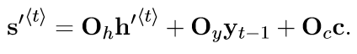

这里的s’维度是词典维度的两倍，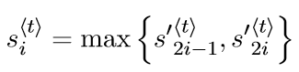，这里的结构是maxout，类似于cnn里面的池化层，具体的理论还不是很懂。最后的输出就是一个归一化操作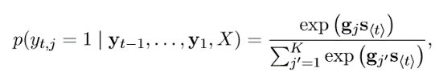。然后可以选择最大的概率作为这里的输出。

第三个问题，生成句子如何结束，其实是个很简单的问题。我们在训练编码RNN

和解码RNN时，都在各自的词库加上一个词，比如“EOS”，把它作为句子的结束符。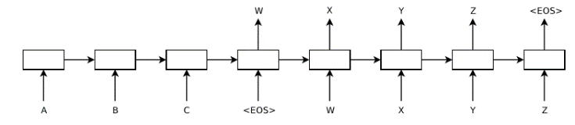，解码句子EOS概率最大，那就结束。

关于句子选择还有个小技巧，比如每次我选择前k个（一般取2）最大的词，直接生成n条句子结束。每个单词被选择都是有一个概率，那么整个句子的概率为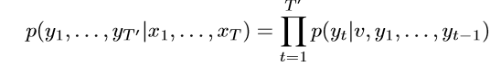。我们再选择里面最大概率的句子好了。这里也可以看出前面归一化操作的用处了，为了这里便于在同一个标准上进行比较。

思考：编码解码的思想很好，seq2seq是一个框架，很多人基于整个框架进行改进，当然也也很多水论文，这个思想可以借鉴。

三. Neural Machine Translation by Jointly Learning to Alignand Translate

主要的想法是，标准的seq2seq把句子表示为fixed-vector，并在之后的解码中运用这个vector，那对于每个解码出的单词，编码句子中的单词对他的贡献一样（原理上分析，这里不考虑RNN训练过程中的损失）。这篇论文加入了注意力，就是每个解码出的单词与编码句子中的哪个单词最想关。

关于编码训练模型，本文中采取的是双向RNN，关于隐藏向量的表示







下面详细介绍解码模型



这里s是隐藏层的值，f是非线性函数，或者表示一个记忆单元（比如有reset，update，这里都用f表示）。上文中这里是c，是一个通用的fixed-vector，这里是ci，是更加与第i个词匹配的向量。重点在于这个向量是如何得到的。Ci的计算跟一系列“注释”有关。hi，表示input sentence全部的信息，但更加注重第i个词周围的信息。看上去很高级，不知道如何计算，其实很简单，直接把编码RNN的隐藏层的值拿来用就ok了！

那么ci是如何计算出来的呢？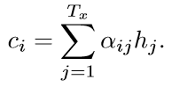

那 $α_{ij}$ 是怎么计算的呢？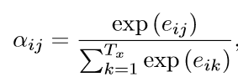

Tx是input sentence的单词的长度。

那 $e_{ij}$ 是如何计算出来的呢？

$s_{i-1}$ 是前一个时刻隐藏层的值，a是一个前向神经网络（这里就是对 $s_{i-1}$， $h_{j}$ 的一系列计算）。

那现在就还有一个问题了，一是a这个神经网络是怎么样的

a的定义为，接下来就是训练参数。

思考：深度学习的论文，可解释性真的不强，得到的主要是idea，比如这个注意力模型，真实蛮给力的。不过正是由于这种可解释性不强的玄学特性，当我们有个idea的时候，但不能直接客观的对他建模，如果用上deep learning的技术，或许可以得到不一样的结果。